**packet tracer软件**

软件简介：是由cisco公司发布的一个辅助学习工具，为学习思科网络课程的初学者设计、配置、排除网络故障提供了网络虚拟环境。用户可以在软件的图形界面上直接使用拖拽的方法实现网络拓扑，并可提供数据包在网络中进行的详细处理过程，观察网络实时运行情况。可以学习IOS的配置，锻炼故障排查能力。

软件的使用

硬件设备

在左下角有一块区域，这里面有许多种类的硬件设备，从左往右，从上到下，分别是路由器、交换机、集线器、无线设备、设备之间的连线，终端设备等

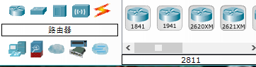

认识线缆

点一下线缆，在右边有各种类型的线，依次为 自动选择连接类型、控制线、直通线、交叉线、光纤等。

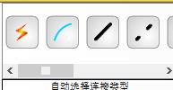

认识设备

点选了终端设备就可以在右方选择对应的设备种类

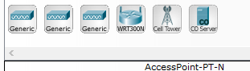

设备选择

当需要用哪个设备时，先用鼠标单击一下它，然后在中央工作区域点一下即可

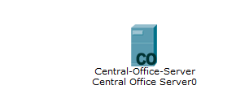

连线

连线只需选中一种线，然后就在要连线的设备上点击一下，选接口，再点另一设备即可

显示设置

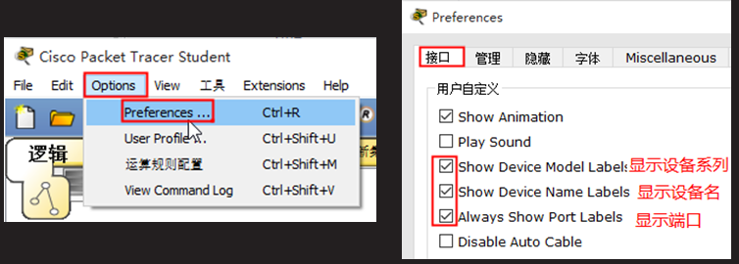

移动与删除

对设备进行编辑在右边有一个区域，从上到下依次为选定/取消、移动（总体移动，移动某一设备，直接拖动它就可以了）、place note（文本）、删除等。



**交换机命令行模式**

cisco交换机的命令行

用户模式：switch>

特权模式（一般用于查看配置信息）：switch>enable switch#

全局配置模式（所做的配置对整个设备生效）：switch#configure terminal switch(config)#

接口模式：switch(config)#interface fastethernet0/1 switch(config-if)#

interface：关键字

fastethernet：接口类型

0/1：“0”表示模块号，“1”表示端口号

模式间切换：

exit命令（返回到上一层）

end命令（特权模式）

快捷键ctrl+z退出特权模式

ctrl+shift+6取消（模拟器）

**交换机命令行配置**

配置主机名：switch(config)#hostname 主机名

查看交换机的配置：switch#show running-config

配置enable明文口令：switch(config)#enable password 密码

switch(config)#exit

switch#show running-config

保存交换机配置文件：switch#copy running-config startup-config或write

设备恢复出厂设置：switch#erase startup-config

reload

**禁用DNS查询**

故障：

分析原因：在特权模式输入错误命令会发起解析请求

解决办法：配置禁用DNS查询switch(config)# no ip domain-lookup

**打断命令输入**

问题：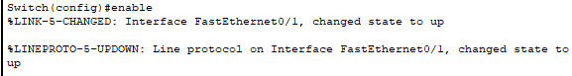

分析原因：输出日志消息会自动弹出

解决办法：配置输出日志同步

switch(config)#line console 0

switch(config-line)#logging synchronous

**自动退出配置界面**

问题：

分析原因：空闲一段时间后，重回初始界面的问题，默认时间为10分钟

解决方法：配置会话永不超时

switch(config)#line console 0

switch(config-line)#exec-timeout 0 0(分钟 秒)